

II. gimnazija Maribor

Trg Miloša Zidanška 1

**PROUČEVANJE OSMOZE PRI DVEH RAZLIČNIH RASTLINSKIH TKIVIH**

**1. Cilji eksperimenta**

Namen vaje je bil spoznati in razumeti delovanje plazmamele, spoznati funkcijo osmoze ter ugotoviti prisotnost škroba oz. sladkorja v krompirju in jabolku. Prav tako smo ugotavljali njuno hipertoničnost oz. hipotoničnost v različnih sladkornih koncentracijah.

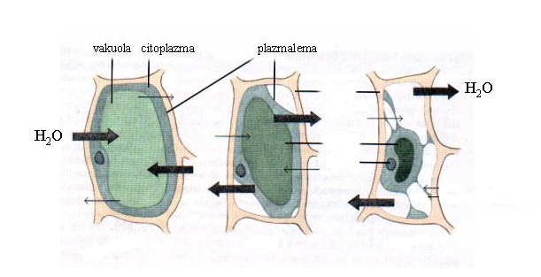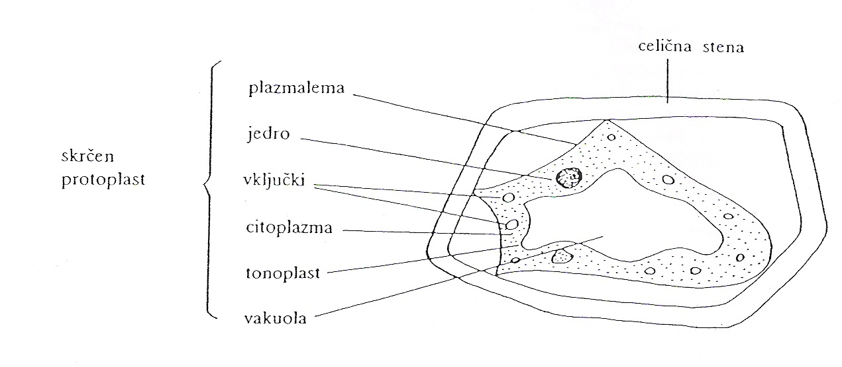

**2. Uvod**

Osmoza je vrsta pasivnega transporta in pomeni usmerjen prehod oz. difuzija vode skozi polprepustno membrano. Celica z vakuolo predstavlja osmotski sistem. Kadar pa potekajo procesi nasprotni osmozi, takrat govorimo o aktivnemu procesu pri katerem sodelujejo molekule ATP.

Rastlinsko celico loči od okolja celična membrana in celulozna celična stena. Celična membrana je polprepustna, saj s tem omogoči, da snovi, potrebne za normalno delovanje celice, preidejo vanjo. Membrana je sestavljena iz fosfolipidov. Najlažje prepušča majhne delce, kot so voda, kisik, ogljikov dioksid. Težje skozi membrano prehajajo velike molekule in ioni, ker so velike. Citoplazmo z jedrom in ostalimi celičnimi strukturami obdaja plazmalema. Vakuolo v celici obdaja membrana, ki jo imenujemo tonoplast. V vakuoli je celični sok, ki vsebuje v vodi raztopljene sladkorje, organske kisline in anorganske soli.

Vodni potencial je osnovna mera za vsebnost vode v nekem sistemu. Razlika med vodnima potencialoma dveh sistemov je pritisk, s katerim en sistem oddaja vodo drugemu. Ta pritisk ustvari osmotski tlak, ki nastaja na mestu nižje koncentracije vode. Zato vodni transport steče iz mesta višje koncentracije proti mestu z nižjo koncentracijo vode oz. z bolj negativnim vodnim potencialom. Raztopljene snovi v celičnem soku rastlinske celice znižujejo njen vodni potencial, zato je v bioloških sistemih vodni potencial manjši od nič. Vodni potencial lahko izrazimo kot vsoto osmotskega potenciala in potenciala pritiska(turgor):

Ψc = Ψs + Ψp

**vodni potencial celice osmotski potencial potencial pritiska**

Osmotski potencial določa spremembe v vodnem potencialu sistema, ki so posledica raztopljenih snovi. Raztopljene molekule znižujejo vodni potencial, ki je vedno negativen. Osmotski potencial se s sprejemom vode v celilo dviga zaradi razredčitve celičnega soka. Celica ga je sposobna ohranjati konstantnega zaradi aktivnega transporta anorganskih in organskih snovi v vakuolo.

Izotonično okolje je za celico najbolj primerno, v tem primeru je koncentracija raztopljenih snovi v in izven celice enaka.

V hipertoničnem okolju je koncentracija raztopljenih snovi v okolju celice višja, zato celica izgublja vodo, da bi izenačila koncentraciji snovi. Celična membrana se skrči in naguba. Temu pravimo plazmoliza. V tem primeru je vodni potencial celice enak osmotskemu potencialu. Potencial pritiska je seveda enak nič.

V hipotoničnem okolju je koncentracija raztopljenih snovi zunaj celice nižje kot v njej, zato voda vdira v celico, poteka izenačenje koncentracije snovi okolice in celice. Pri tem procesu, celična membrana nabreka in voda v celici povzroča turgorski tlak, ki pritiska na celično steno. Procesu pravimo deplazmoliza. Lahko pride tudi do uničenja celice oz. poka celice pri živalskih celicah, saj le-te nimajo celične stene. Temu pravimo citoliza. Rastlinska celica pa ima elastično celično steno, ki preprečuje povečanje volumna celica. Sprejem vode v celico povzroči povečanje hidrostatičnega tlaka – turgorja, ki daje zelnatim rastlinam trdnost. Kadar celica več ne sprejema vode pravimo, da je turgescentna. Pri popolni turgescenci je potencial pritiska enak osmotskemu potencialu.

**3. Metode dela**

Pripomočki:

- pet petrijevk -veliko jabolko ali repa -sladkorne raztopine pesnega sladkorja:

-dvanajst velikih epruvet -terilnica s tolkačem ~ 1 mol/dm3

-folija -puhalka z destilirano vodo ~ 0,8 mol/dm3

-svinčnik za pisanje po steklu -štiri epruvete ~ 0,6 mol/dm3

-skalpel -250ml čaša ~ 0,4 mol/dm3

-ravnilo -držalo za epruvete ~ 0,2 mol/dm3

-injekcijska brizga -vžigalice ~ 0,0 mol/dm3

-destilirana voda -špiritni gorilnik -Benediktova raztopina

-veliki krompir -jodovica

Vaja je potekala v treh delih:

a) Iz gomolja krompirja smo narezali 24 tankih koščkov premera 0,5 cm in dolžine 5 cm. Te koščke smo stehtali ter njihovo maso zapisali. V šest epruvet smo nalili 30 ml sladkornih raztopin. Vsaka epruveta je imela drugačno koncentracijo sladkorja. Epruvete smo ustrezno označili. V vsako epruveto smo dali po štiri koščke krompirja in jo pokrili z aluminijasto folijo. Tako smo jih pustili eno uro. Po eni uri smo jih znova izmerili in stehtali. Postopek smo ponovili z jabolki.

b) Narezali smo tanke koščke krompirja v velikosti cm×cm in jih potopili v prej omenjene sladkorne raztopine. Po 20 minutah smo košček krompirja dali na objektno steklo, dodali kapljico fiziološke raztopine in pokrili s krovnim steklom. Preparat smo si ogledali pod mikroskopom pod 400 – kratno povečavo. Ugotavljali smo plazmolizo celic v eno-molarni sladkorni raztopini inv destilirani vodi.

c) Zmečkali smo košček krompirja v terilnici in dodali 30 ml destilirane vode. To smo odcedili v epruveto in dodali Benediktov reagent. Epruveto smo segrevali nad plamenom dokler ni prišlo do obarvanja. Postopek smo ponovili z jabolko. S tem smo dokazovali prisotnost sladkorjev.

Pri tem delu vaje smo tudi zmečkali košček krompirja v terilnici, mu dodali 30 ml destilirane vode, vse to odcedili v epruveto in dodali jodovico. Obarvanje je kazalo na prisotnost škroba. To smo ponovili z jabolkom.

**4. Rezultati**

**a)**

**Tabela 1: rezultati za koščke krompirja**

|  |  |  |  |  |
| --- | --- | --- | --- | --- |
| **Sladkorna raztopina (mol/dm3)** | **Na začetku** | | **Po 1 uri** | |
| **Dolžina(mm)** | **Masa(g)** | **Dolžina(mm)** | **Masa(g)** |
| 1 | 49 | 31,6 | 30,3 | 29,8 |
| 0,8 | 53 | 33,5 | 32,7 | 31,6 |
| 0,6 | 67 | 42,5 | 43,2 | 40,8 |
| 0,4 | 59 | 33,2 | 34,4 | 31,1 |
| 0,2 | 65 | 42,5 | 45,09 | 40,7 |
| 0,0 | 53 | 33,8 | 36,5 | 31,9 |

**Tabela 2: rezultati za koščke jabolka**

|  |  |  |  |  |
| --- | --- | --- | --- | --- |
| **Sladkorna raztopina (mol/dm3)** | **Na začetku** | | **Po 1 uri** | |
| **Dolžina(mm)** | **Masa(g)** | **Dolžina(mm)** | **Masa(g)** |
| 1 | 50 | 18,1 | 50,3 | 20 |
| 0,8 | 50 | 16,9 | 50,4 | 18,5 |
| 0,6 | 50 | 18,6 | 50,3 | 20,8 |
| 0,4 | 50 | 16,6 | 50,5 | 18,9 |
| 0,2 | 50 | 18,1 | 50,6 | 20,4 |
| 0,0 | 50 | 17,2 | 51 | 19,4 |

**Graf 1: spremembe dolžin koščkov po eni uri v vseh raztopinah**

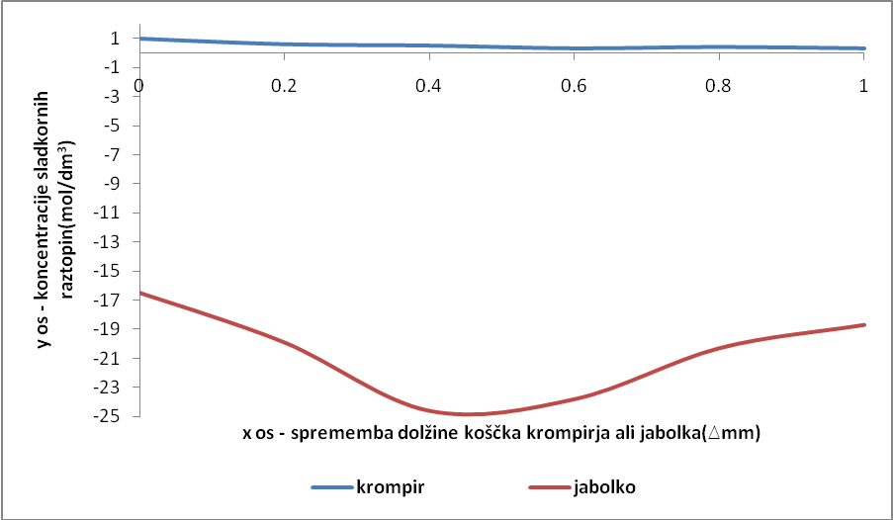

b)

**Skica 1: destilirana voda(400×) Skica 2: eno-molarna sladkorna raztopina(400×)**

**c)**

|  |  |  |
| --- | --- | --- |
|  | **krompir** | **jabolko** |
| **Benediktov reagent** | ni obarvanja | rjavo-oranžno obarvanje |
| **jodovica** | modro-vijoličasto obarvanje | ni obarvanja |

**5. Zaključki**

a) Pri prvem delu smo vaje smo dobili naslednje rezultate:

* koščki krompirja so se po dolžini skrčili; do največje skrčitve je prišlo pri sredinski koncentraciji sladkorne raztopine(0,4M), spremembe dolžin so vedno manjše proti skrajnostnim vrednostim koncentracij sladkornih raztopin(1M – 0M);
* mase štirih koščkov krompirjev so se pri vseh koncentracijah sladkornih raztopin znižale za približno 2 grama;
* koščki jabolk so se po dolžini raztegnili; pri najnižji koncentraciji je prišlo do največje raztegnitve po dolžini, spremembe dolžin so vedno manjše pri vedno višjih koncentracijah;
* mase štirih koščkov jabolk so se povečale; spremembe mas se znižujejo proti višjim koncentracijam.

b) Pri drugem delu vaje smo pri opazovanju preparatov s pomočjo mikroskopa ugotovili, da je eno-molarna sladkorna raztopina hipertonična, saj je prišlo do plazmolize celic krompirja. Do delne plazmolize je prišlo v destilirani vodi (0M), kar pomeni, da je ta raztopina izotonična z raztopino celičnega soka.

c) Pri zadnji vaji smo ugotavljali prisotnost škroba in glukoze v krompirju in jabolku. Pri jabolku je prišlo do obarvanja pri segrevanju s primešanim Benediktovim reagentu, kar kaže na prisotnost sladkorjev. Pri dodajanju jodovice ni bilo opaznih sprememb. Pri krompirju pa je bilo ravno obratno. Obarval se je pri dodajanju jodovice, kar kaže na prisotnost škroba. Ob dodatku Benediktovega reagenta ni prišlo do sprememb.

**6. Diskusija**

a) Krompir ne vsebuje sladkorjev, kar pomeni, da ima višji vodni potencial kot jabolko, ki vsebuje sladkor. Rezultati se zato tudi pri obeh razlikujejo. Krompir je vodo izgubljal, medtem ko si jo je jabolko privzemalo iz različnih sladkornih raztopin. Pri tem lahko sklepamo, da osmotske procese pogojujejo snovi raztopljene v celičnem soku.

Rezultati krompirjevih koščkov nam pokažejo, da je prišlo do skrčitve dolžine koščkov in zmanjšane mase, z drugimi besedami do plazmolize celic. Ta se je stopnjevala od 0-molarne do 4-molarne sladkorne raztopine, pozneje pa je začela upadat. To nam pove, da so vsi koščki bili v hipertoničnem okolju. Vendar se rezultati ne ujemajo s pričakovanji. Proti višjim koncentracijam bi se morala plazmoliza povečevat, saj se količina raztopljenega sladkorja veča in s tem tudi osmotski tlak, ta pa povzroči privzemanje vode iz krompirjevih celic. Po teh rezultatih lahko sklepam, da vaja ni bila pravilno opravljena. Če bi bil poskus pravilno izveden,bi morali koščki v destilirani vodi vodo privzemat, saj ima destilirana voda višji vodni potencial oz. manj raztopljenih snovi. Priti bi moralo do hipotoničnega okolja. Vendar rezultati pri vseh raztopinah kažejo na plazmolizo. Vzrok temu je lahko krompir, ki je slabo obogaten s hranilnimi snovmi. Zaradi tega je krompir imel višji vodni potencial kot okolje in je ves čas prihajalo do plazmolize. Nekje pri srednji koncentraciji bi morali koščki krompirja doseč izotonično okolje. Tako bi koncentracije raztopljenih snovi v vakuoli in sladkorni raztopini bile enake. Pri višjih koncentracijah(0,8M in 1M) bi moralo priti do največje skrčitve oz. plazmolize. Količina raztopljenih snovi je v teh raztopinah najvišja in s tem visok osmotski tlak, zato bi morala biti izguba vode pri celici v teh raztopinah največja. Na neuspeh te vaje kažeta spremembi dolžine pri zadnjih dveh sladkornih raztopinah(0,8M in 1M), ki se manjšata.

Pri koščkih jabolk smo dobili ravno obratne rezultate. Dolžine in njihove mase so se povečale. V celice je vdirala voda, saj je njihova koncentracija raztopljenih snovi(sladkorja) višja kot v okolju. To je veljalo za vse koncentracije sladkornih raztopin, ki smo jih uporabili pri tem poskusu. Iz tega sklepam, da so koščki ves čas bili v hipotoničnem okolju, ki je imelo višji vodni potencial kot notranjost celice. Rezultati so usklajeni s pričakovanji. Nabrekanje celic(deplazmoliza) se je postopoma zmanjševalo od nič-molarne do eno-molarne raztopine. Ker so količine raztopljenih snovi v raztopinah bile vedno večje, se je istočasno višal osmotski tlak, ki je povzročal zmanjšano vdiranje vode v celico.

Na podlagi rezultatov smo ugotovili, da je osmoza pri krompirju in jabolku v sladkornih raztopinah različnih koncentracij povsem različna. Vzrok tega so količine raztopljenih snovi v vakuolah. Jabolko vsebuje sladkor, ki povzroča vdiranje vode - deplazmolizo. Krompir pa ima manjšo količino raztopljenih snovi in s tem višji vodni potencial kot okolje. Prihaja do izgube vode – plazmolize.

b) V eno-molarni raztopini celice krompirja izgubijo precej vode, pomeni, da se nahaja v hipertoničnem okolju. Zaradi višje koncentracije raztopljenih snovi v okolju se osmotski tlak poviša in s tem povzroči plazmolizo celic.

V nič-molarni raztopini, destilirani vodi, pride le do delne plazmolize. Nastane izotonično okolje, saj je količina raztopljenih snovi na obeh straneh približno enaka. Čeprav bi morala voda v celice krompirja v destilirani vodi vdirat(vodni potencial celic je nižji kot v okolju), sem sklepala, da je obogatenost krompirja s hranilnimi snovmi pičla. S tem postane vodni potencial celice višji oz. približno enak kot v okolici in pride do obratnega procesa, torej izgube vode v zelo majhnih količinah.

c) Mešanica zmečkanega krompirja in Benediktovega reagenta se nad plamenom ni obarvala,saj krompir ne vsebuje sladkorja. A pri istem postopku z zmečkanim jabolkom je prišlo do oranžnega obarvanja. Iz tega lahko sklepamo na prisotnost sladkorjev v celicah jabolka.

Krompir se je v stiku z jodovico obarval modro-vijolično. To kaže na prisotnost škroba, ki pa ga v jabolku ni, saj ni prišlo do sprememb.

**7. Kritika**

Vaje so potekale organizirano, brez večjih napak.

Skupina, ki je opravljala prvi del vaj s krompirjem, je prišla do neustreznih rezultatov, ki so po mojem mnenju posledica malomarnosti. Skupina, ki je imela jabolko je prišla do pravih rezultatov.

**8. Literatura**

* google.si
* Peter Stušek, Nada Gogala. 1997. Biologija 2 in 3; Funkcionalna anatomija s fiziologijo
* delovni list